教学任务管理操作手册
(教务处/学院篇)

目录
1. 本文用途 2
2. 访问方式 2
3. 操作指南 4
3.1. 批次设置 4
3.2. 批次设置 5
3.3. 招收专业设置 7
3.4. 初始化成绩 8
3.5. 录取 9
3.6. 分班管理 12

本文用途
本文用于指导教务处和院系使用系统进行大类专业分流管理等相关操作。

访问方式
打开浏览器访问新教务系统（地址：https://newehall.nwafu.edu.cn） 点击右上角的登录，跳转到认证页面，请使用自己的学校统一认证账号和密码进行验证登录。
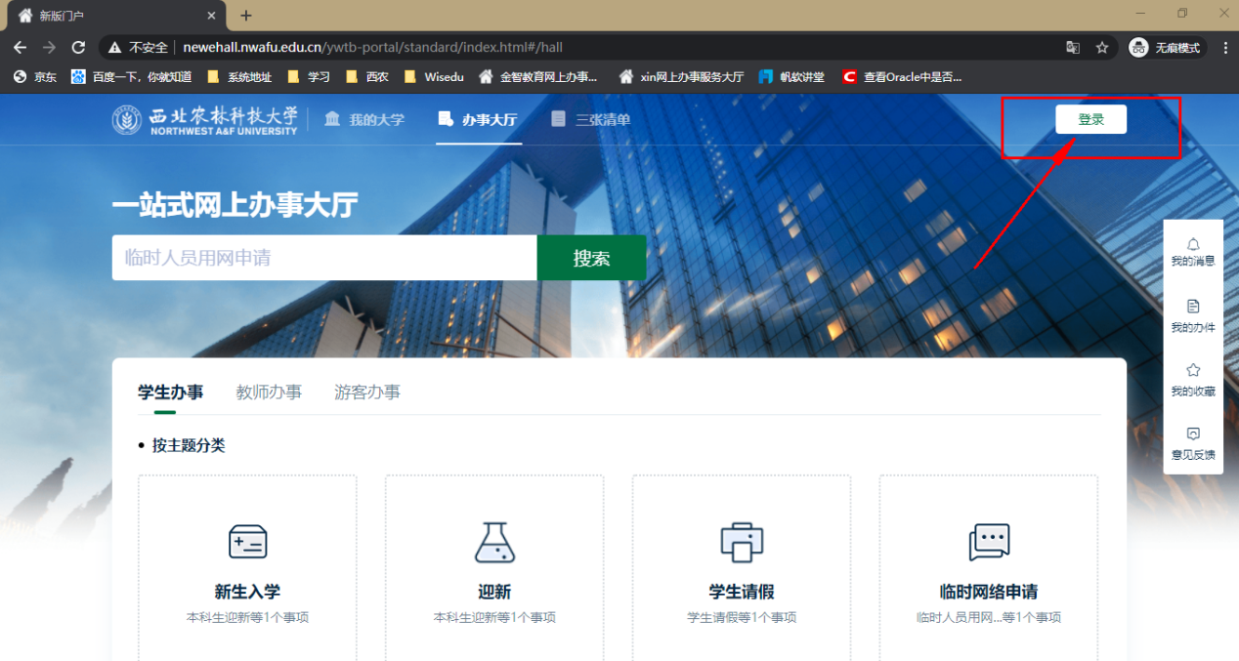
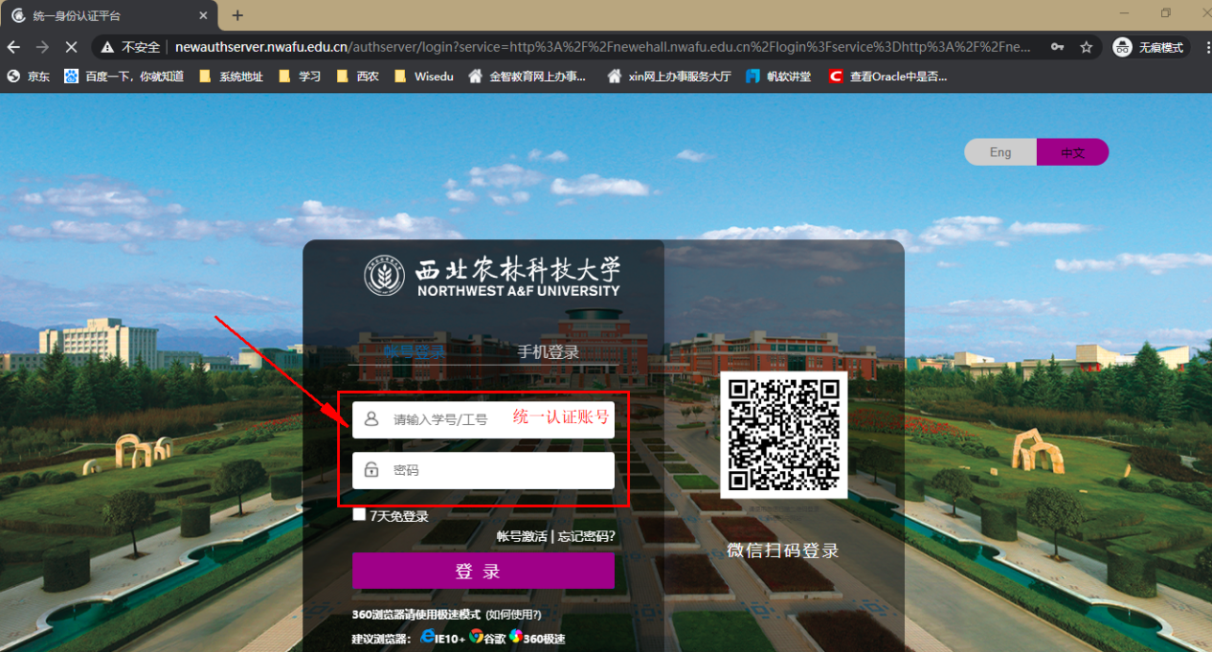
登录成功后，点击顶部导航栏中的‘工作台’，选择并点击‘本科教务’，页面下方展开显示对当前账号开放应用。然后根据实际需要，选择点击应用名称，进入应用中，可进行相关管理操作。
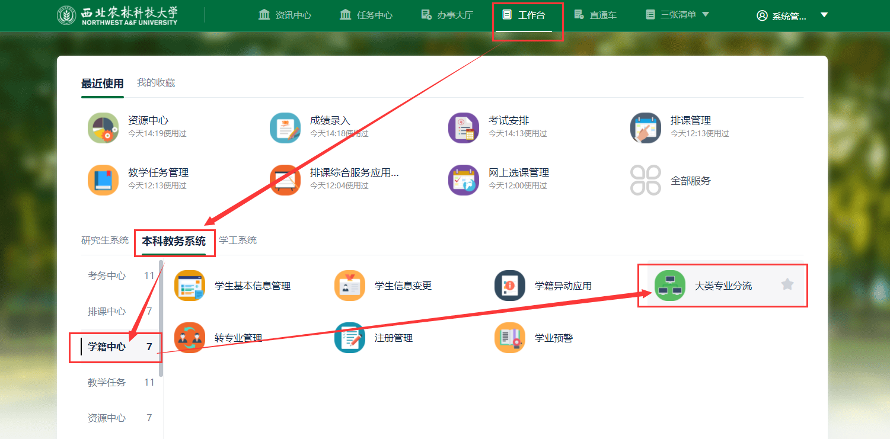

操作指南
大类专业分流业务的整体操作流程如下图所示：
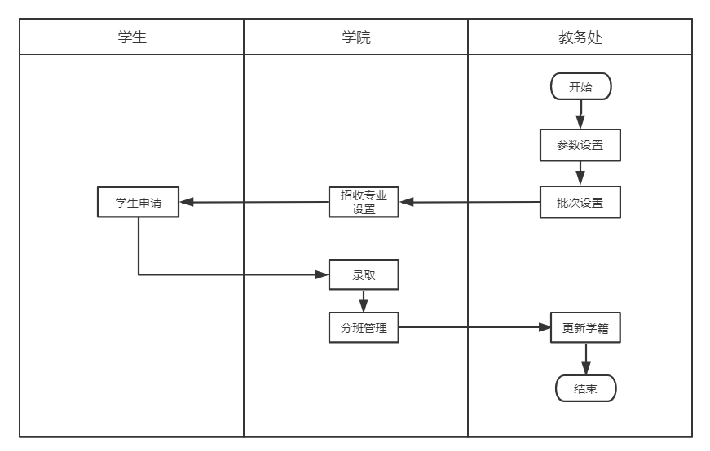

批次设置
教务处管理员打开大类专业分流APP的参数设置（菜单），设置后，学生填报志愿时可进行细则查看，
系统进入“专业分流参数设置”页面，如下图所示
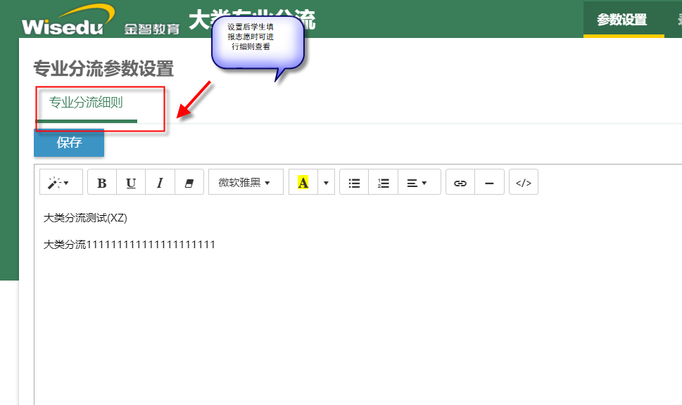

- 步骤1：教务处管理员点击参数设置；
- 步骤2：填写专业分流细则；
- 步骤3：点击保存；
- 注：设置后，学生填报志愿时可进行细则查看

批次设置
教务处管理员打开大类专业分流APP的批次管理（菜单），点击新建，进行批次设置
系统进入“专业分流批次设置”页面，如下图所示。
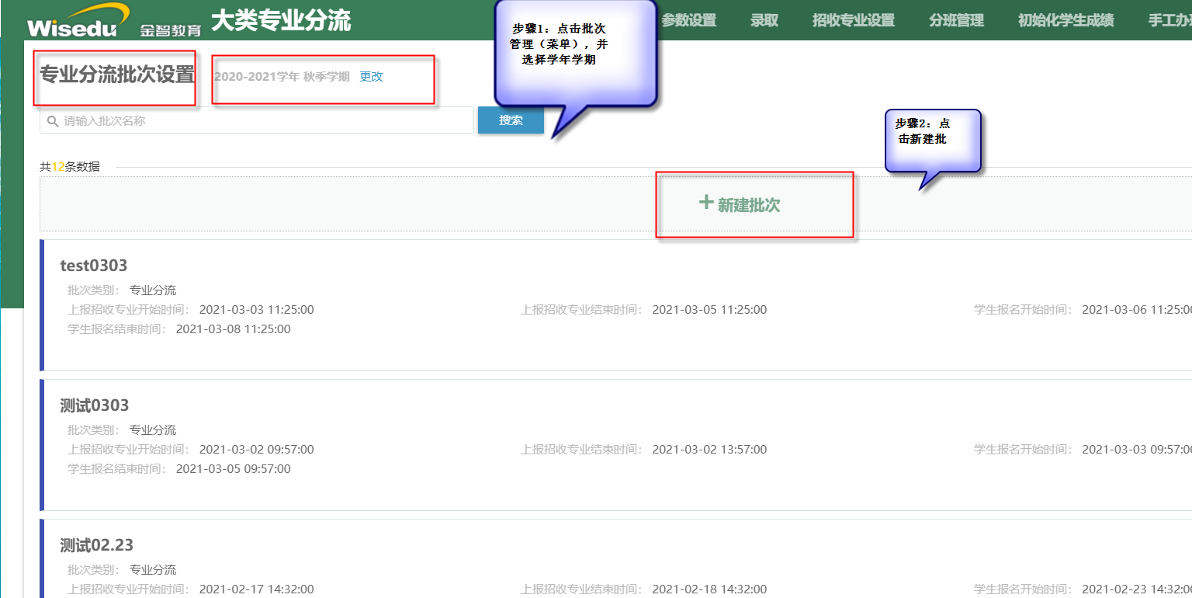
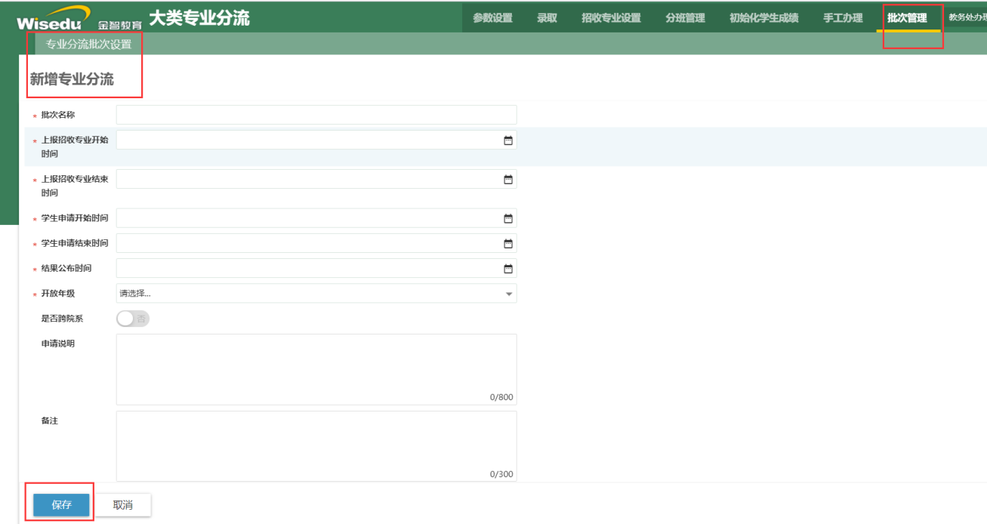
- 步骤1：教务处管理员点击批次管理（菜单），选择相应的学年学期；
- 步骤2：点击新建批次；
- 步骤3：填写信息，并保存；

招收专业设置
教务处管理员打开大类专业分流APP的招收专业设置（菜单），点击‘初始化年度专业’进行批次下招收专业的初始化设置。如果不初始化，则由院系管理院根据实际情况进行手动添加。

院系管理员进入系统，打开“专业分流招收专业设置”页面，根据实际需要删除多余的是实话专业信息，维护各个招收专业的招收人数。如下图所示。
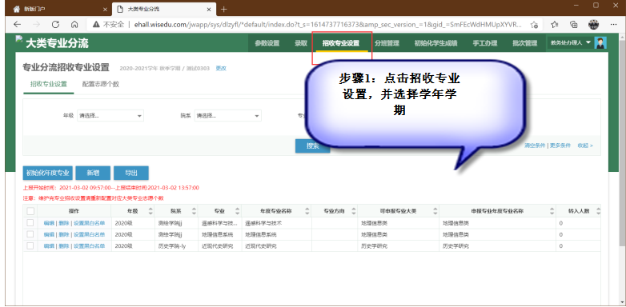
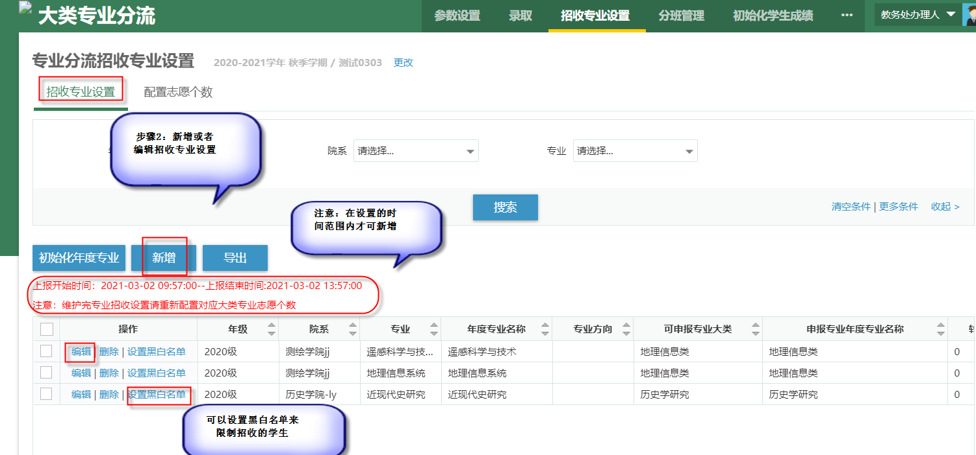
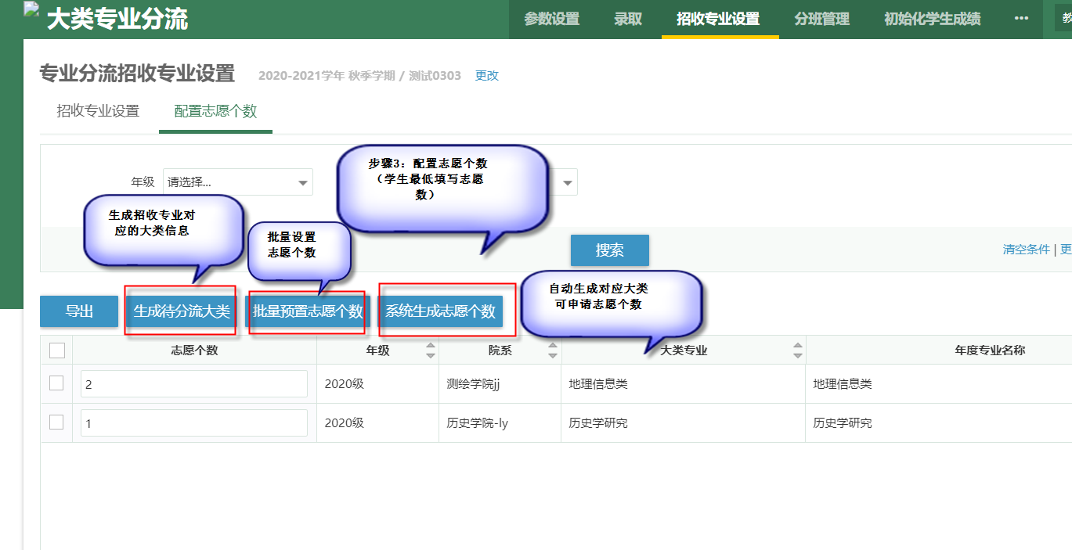

- 步骤1：教务处管理员点击招收专业设置（菜单），选择相应的学年学期；
- 步骤2：新增或编辑招收专业设置，填写信息，并保存（可设置黑白名单来限制招收的大类学生）；
- 步骤3：配置志愿个数
- 注意;需要在设置的时间范围内新增或编辑招收专业设置，学生填写志愿时，受最低志愿个数限制（当删除当前志愿后将低于限制最低志愿数时，将不允许删除）

初始化成绩
教务处管理员打开大类分流AP P的初始化成绩（菜单），进行成绩的初始化，按相应的指标进行成绩排名，系统进入“初始化学生大类专业成绩”页面，如下图所示。
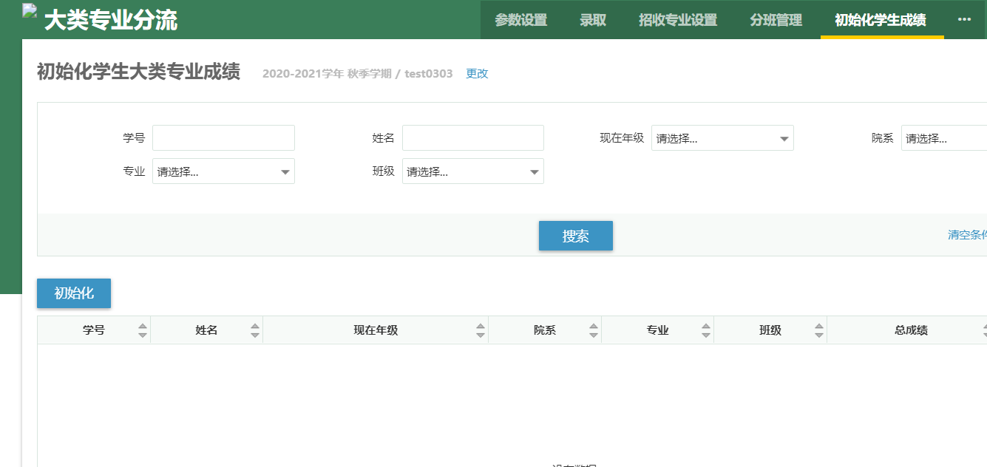
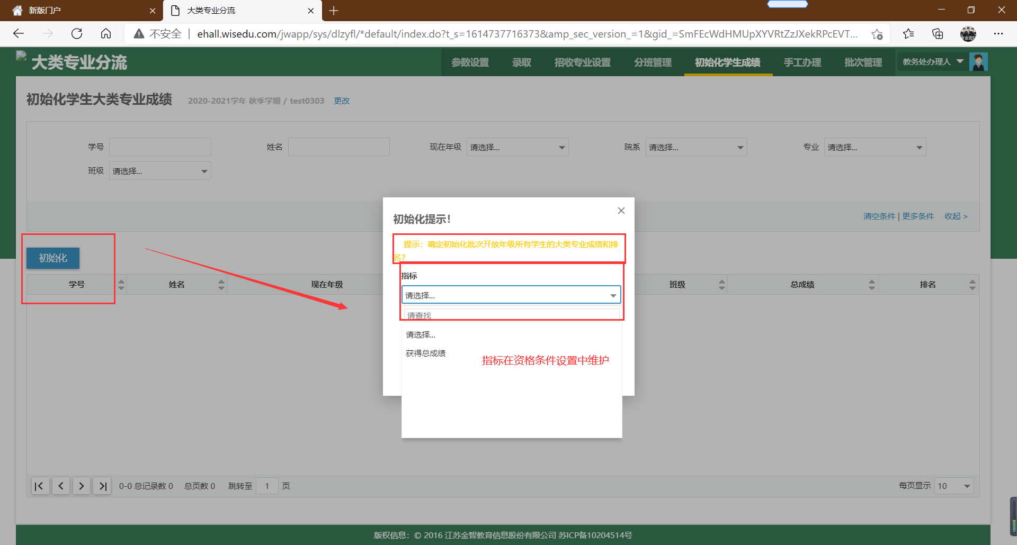
- 指标在资格条件设置中维护

录取
院系管理员打开大类专业分流APP的录取（菜单），进行大类学生的录取工作
系统进入“专业分流录取”页面，如下图所示。
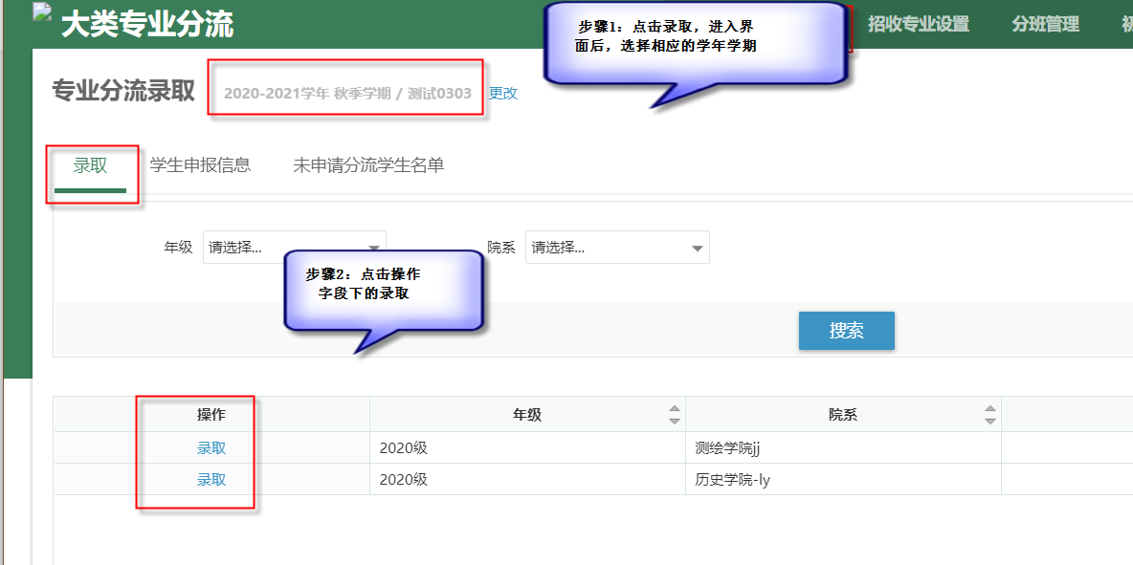
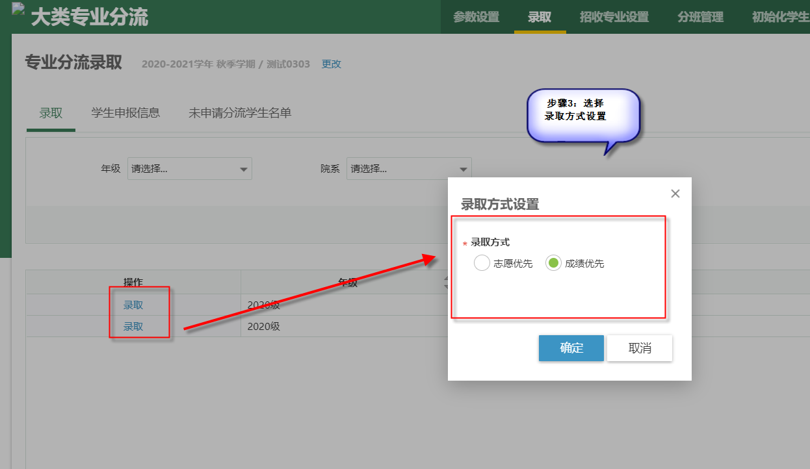
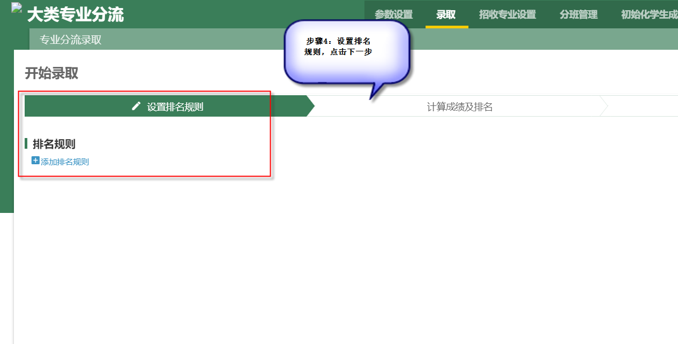

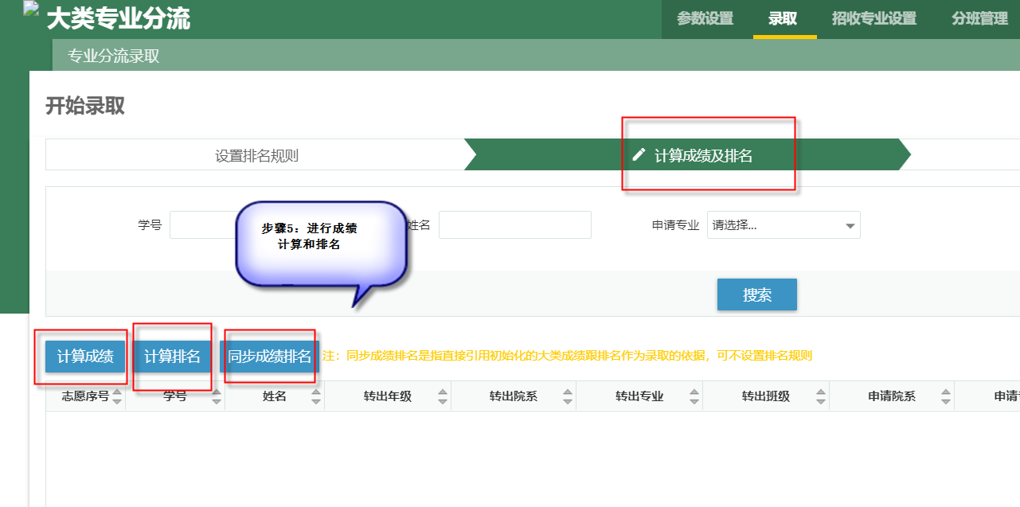
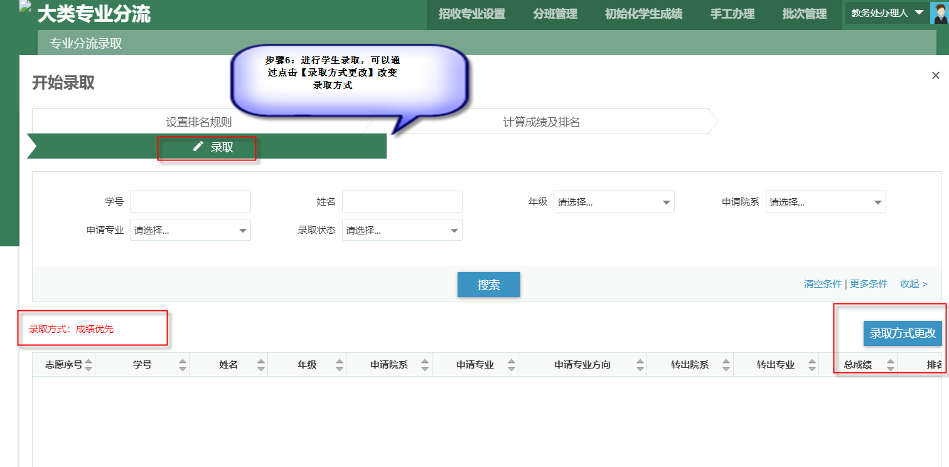
- 步骤1：教务处或院系管理员点击录取（菜单），进入页面后，选择相应的学年学期；
- 步骤2：点击【操作】字段下的录取；
- 步骤3：选择录取方式设置；
- 步骤4：设置排名规则，点击下一步
- 步骤5：进行成绩计算和排名，点击下一步
- 步骤6：进行学生录取，并可以点击【录取方式更改】，改变录取方式。

分班管理

院系管理员打开大类专业分流APP的分班管理，进行大类学生被专业录取后，专业进行分班，或者专业方向的分班
系统进入“专业分流分班管理”页面，如下图所示。
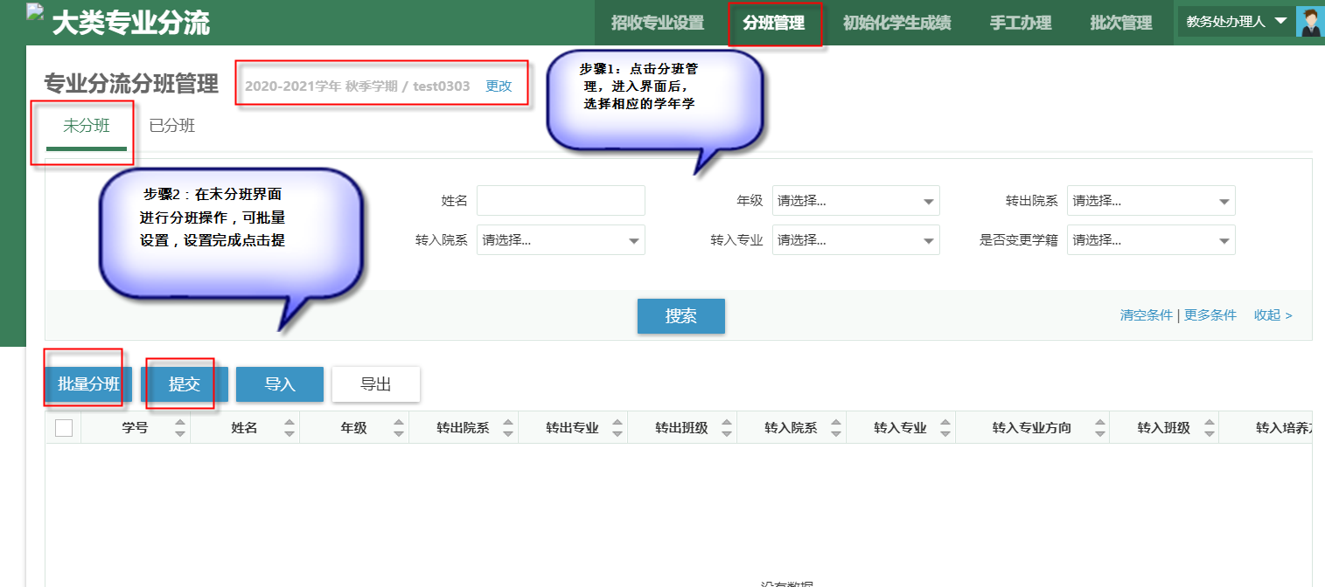
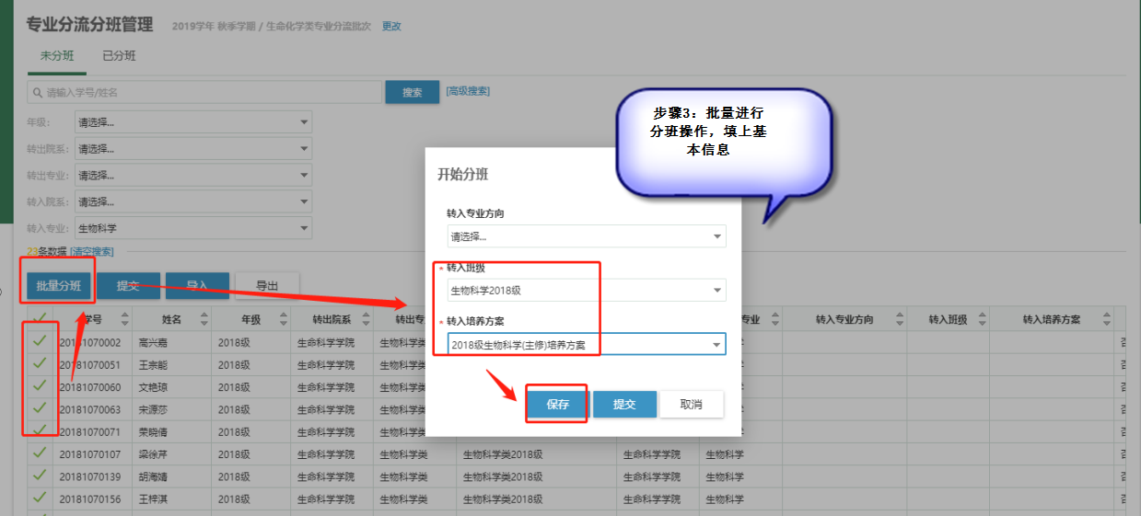
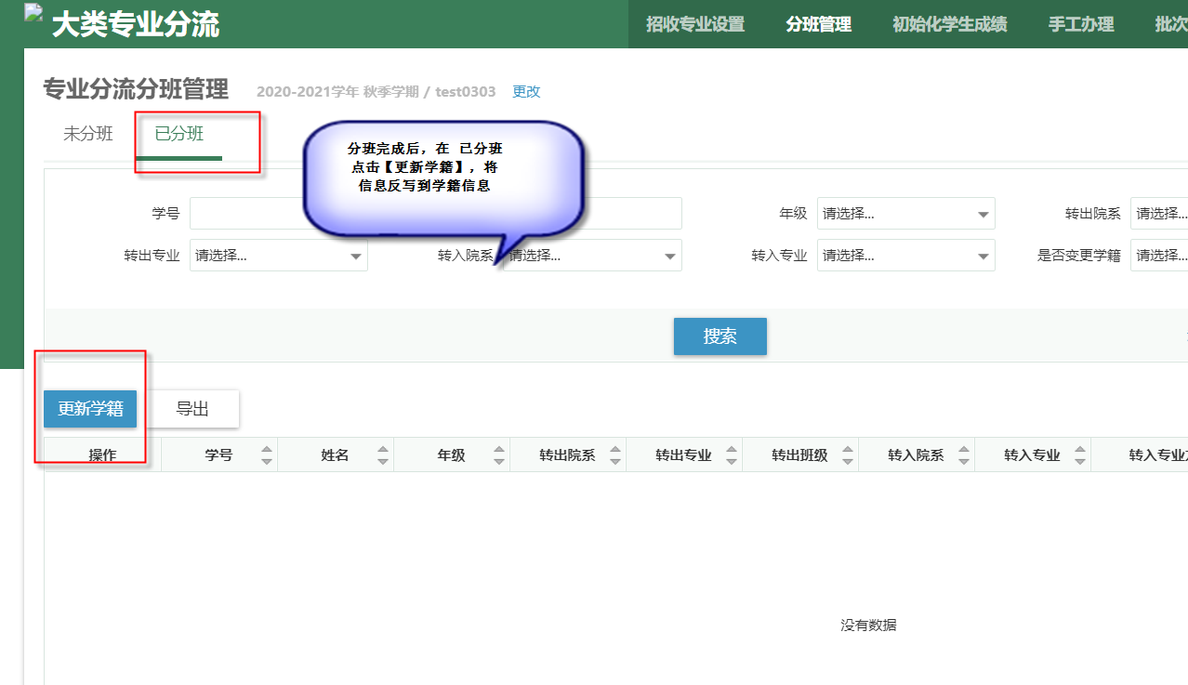
- 步骤1：教务处管理员点击分班管理（菜单），进入页面后，选择相应的学年学期；
- 步骤2：进行分班操作，可批量设置，设置后再提交；
- 步骤3：点击批量操作后，填基本信息；
- 注：完成分班后，在已分班界面，点击【更新学籍】将信息反写到学籍信息中去

=====文档结束=====

